TP : Synthèse du Slime

Synthétiser et identifier les matières plastiques recyclables
Capacités | Connaissances
Synthétiser expérimentalement un polymère. | Savoir qu’un polymère est une macromolécule issue d’un assemblage répété de monomères.

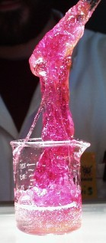
- But du TP
Le but est d’illustrer les concepts de polymérisation et de réticulation en fabriquant du Slime.
- Principe du TP
Le principe de base du TP est de mélanger deux solutions qui réagissent entre elles pour former un polymère réticulé. Les deux solutions utilisées sont une solution de borax et une solution d’alcool polyvinylique. Le bore va réagir avec les ions polymères de la solution d’alcool polyvinylique pour former des liaisons croisées.
- Définitions
Le Slime® est une matière étonnante, pour ses propriétés physiques et aussi pour son aspect gélatineux et dégoulinant !
  - Le Slime
Le Slime, aussi appelé "pâte à prout" ou "morve de licorne", est une pâte gluante et élastique qui a gagné en popularité ces dernières années. Sa texture et ses propriétés en font un jouet amusant et relaxant pour les enfants (et les adultes). Il est fabriqué à partir d’alcool polyvinylique et de borax.
  - Alcool polyvinylique (PVA)
Le PVA, ou alcool polyvinylique, est un polymère synthétique appartenant à la famille des polyalcools. Il est utilisé dans divers domaines (Colles et adhésifs, Industrie textile, Produits pharmaceutiques).
  - Borax
Le borax, également connu sous le nom de borate de sodium, est un composé chimique contenant des atomes de bore, de sodium et d'oxygène. Sa formule chimique est Na₂B₄O₇,10H₂O, indiquant la présence de 10 molécules d'eau liées dans sa structure. Le borax se présente sous forme de cristaux incolores ou blancs et a plusieurs utilisations dans divers domaines (Produits ménagers, Conservation du bois, Produits cosmétiques)

- Sécurité
 | 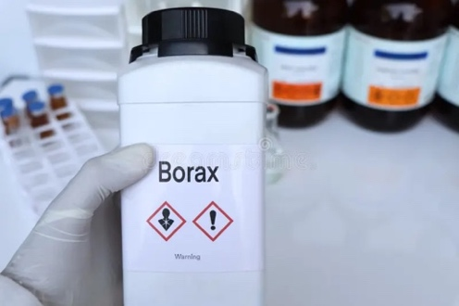 | 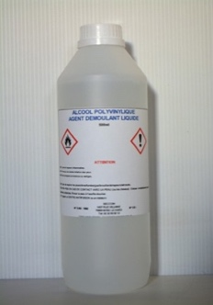
Nom | ……………………………… | ………………………………
Formule chimique | Na₂B₄O₇,10H₂O | 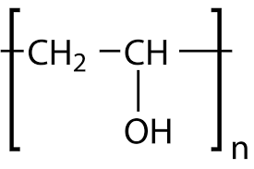
Pictogramme | ………………………………  ……………………………… | ………………………………  ………………………………
Précautions à prendre | ………………………………  ………………………………  ………………………………  ……………………………… | ………………………………  ………………………………  ………………………………  ………………………………

- Calculs

  - Calculer le nombre de moles de Borax pour préparer 10mL de solution de concentration molaire C = 10⁻¹ mol.L⁻¹.
……………………………………………………………………………………………………………………………………………
……………………………………………………………………………………………………………………………………………
  - Calculer (à l’aide du tableau périodique fourni en annexe), la masse molaire du borax de formule brute Na₂B₄O₇, 10 H₂O.
……………………………………………………………………………………………………………………………………………
……………………………………………………………………………………………………………………………………………
  - En déduire la masse de borax nécessaire pour préparer 10 mL de solution.
……………………………………………………………………………………………………………………………………………
……………………………………………………………………………………………………………………………………………
  - Le technicien a du préparer pour la classe, 1 L de solution d’alcool polyvinylique à une concentration massique de 40 g.L⁻¹. Quelle masse d’alcool polyvinylique solide a-t-il du peser pour cela ?
……………………………………………………………………………………………………………………………………………
  - Proposer un protocole expérimental permettant de faire cette dissolution. (Des schémas sont attendus)
……………………………………………………………………………………………………………………………………………
……………………………………………………………………………………………………………………………………………
……………………………………………………………………………………………………………………………………………
……………………………………………………………………………………………………………………………………………
……………………………………………………………………………………………………………………………………………
……………………………………………………………………………………………………………………………………………
……………………………………………………………………………………………………………………………………………
…………………………………………………………………………………………………………………………………………………………………………………………………………………………………………………………………………………………
……………………………………………………………………………………………………………………………………………
- Réaction chimique

Nommer les deux réactifs et les deux produits formés, compléter les pointillés avec la formule du deuxième produit formé et équilibrer la réaction ci-dessous :
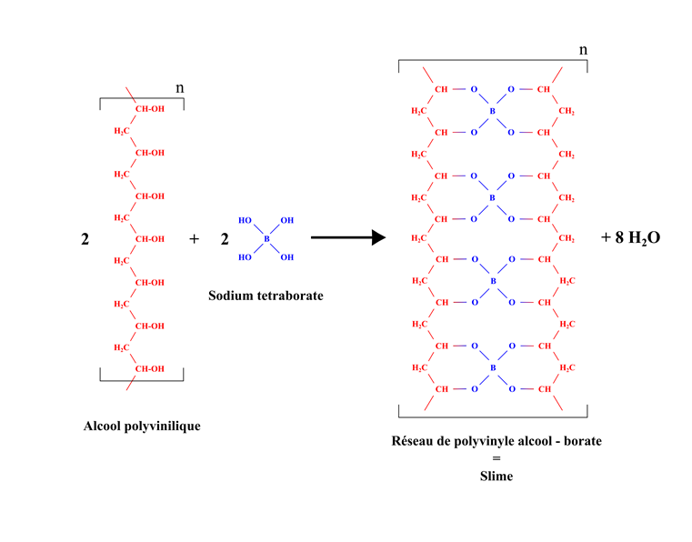
…………..

..…

..…

..…
…………………
………………
…………………

- Mode opératoire
  - Matériel

Bouteille contenant l’alcool polyvinylique (PVA)
Bouteille contenant le Borax
Colorants, paillettes, parfum
Baguette en verre
1 bécher 100 mL
1 bécher 50 mL
Eprouvette 10 mL
Spatule
Eau distillée
Agitateur magnétique chauffant
Barreau aimanté

  - Protocole expérimental

Préparation du Slime : Ce n'est pas une matière dangereuse à manipuler avec les mains mais il vaut mieux ne pas en avaler.

Dans un bécher de 50 mL, verser à l’aide d’une éprouvette, environ 5 mL de borax et y ajouter éventuellement un colorant de son choix.
Verser environ 50 mL de la solution en PVA dans un bécher. Éventuellement, ajouter quelques paillettes ou une goutte de parfum (pas plus).
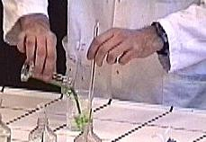
À l'aide de la baguette en verre, agiter continuellement tout en ajoutant la solution de tétraborate de sodium colorée. Un gel se dépose sur la baguette en verre, continuer à homogénéiser en écrasant le gel contre les parois du bécher.

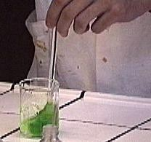

Continuer à mélanger vigoureusement jusqu'à obtention d'une pâte gluante mais non collante : le Slime.

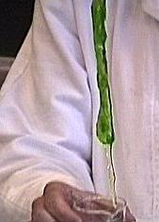

Sortir le Slime du bécher et le pétrir sur une table lisse jusqu'à homogénéité parfaite.

Propriétés mécaniques du produit

- Remettre le polymère dans le bécher, attendre quelques secondes.
Noter vos observations.
……………………………………………………………………………………………………………………………………………
……………………………………………………………………………………………………………………………………………

- Poser le slime sur une surface lisse, attendre quelques secondes.
Noter vos observations
……………………………………………………………………………………………………………………………………………
……………………………………………………………………………………………………………………………………………

- Le slime est-il un solide ou un liquide ? Justifier.
……………………………………………………………………………………………………………………………………………
……………………………………………………………………………………………………………………………………………

- Roulez le polymère réticulé en boule, puis suspendez le dans le vide et observer.
Comment peut-on expliquer cette propriété ?
……………………………………………………………………………………………………………………………………………
……………………………………………………………………………………………………………………………………………

- Roulez le polymère en boule, puis étirez-le rapidement.
Pourquoi, cette fois ci, le polymère casse-t-il ?
……………………………………………………………………………………………………………………………………………
……………………………………………………………………………………………………………………………………………

- Rassembler les morceaux. Attendre en observant.
Que se passe-t-il ? comment expliquer cette observation ?
……………………………………………………………………………………………………………………………………………
……………………………………………………………………………………………………………………………………………

Annexe

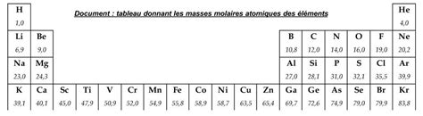
M en g.mol⁻¹
A préparer avant la séance de TP :

Solution de Borax à 4% :


Port de lunettes de protection lors de la pesée de borax en poudre (éviter absolument l'inhalation !)

Mettre 40 g de borax dans une bouteille propre, puis compléter avec de l'eau distillée jusqu'à presque 1 L.
Agiter pour dissoudre tout le borax, puis compléter la bouteille de 1 L avec de l'eau distillée. (Il se peut que tout le borax ne se dissolve pas, auquel cas la solution est saturée.)

Solution de PVA à 4% :
Faire chauffer 900 mL d'eau distillée.
Lorsque l'eau est chaude (entre 70 et 80°C) ajouter petit à petit les 40 g de PVA sous agitation constante et ininterrompue.
Continuer à agiter jusqu'à dissolution de la plus grande partie des grumeaux.

Compléter ensuite à 1 L avec de l'eau distillée.

Explications
Le PVA en solution peut être comparé à de longs spaghetti microscopiques baignant dans de l'eau. C'est un liquide assez visqueux. Le tétraborate de sodium joue le rôle de liaison entre les chaînes de PVA, comme du gruyère entre les spaghetti. On appelle ceci une réticulation. Les liaisons sont de deux types : des liaisons chimiques solides (liaisons covalentes dessinées en traits pleins) et des liaisons assez souples appelées liaisons hydrogène (dessinées en traits pointillés).

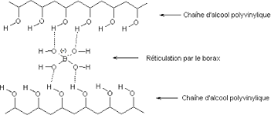

Ce n'est pas un solide car il s'adapte à la forme du récipient dans lequel on le place. C'est donc un liquide très visqueux. Cependant, lorsqu'on tire dessus d'un coup sec il se coupe net car les liaisons hydrogène ne sont pas très fortes.
Une fois cassé on peut le reformer en un seul morceau car la cassure des liaisons hydrogènes est réversible.
Lorsqu'on laisse évoluer le Slime sous son propre poids ou lorsqu'on l'étire doucement il coule sans se rompre.
ll n'adhère pas aux parois lisses.

Les chaînes d’alcool polyvinylique PVOH ou PVA (-[CH₂-CH(OH)] ⁻) possèdent de nombreuses fonctions hydroxyles. Ces chaînes polymériques peuvent être réticulées, c’est-à-dire liées entre elles par des ions borates B(OH)_{4.}
n
B(OH)₄⁻ établit des liaisons hydrogène avec l’alcool polyvinylique. Les molécules de P.V.A seront ainsi reliées entre elles par ces liaisons qui ne sont toutefois pas aussi forte que les liaisons covalentes.

C’est ce type de liaison qui s’établit entre les molécules d’eau, qui permet d’expliquer l’état liquide (attirance sans liaison fixe) et l’état solide (liaison fixe entre molécules d’eau formant la glace). À l’état gazeux, l’agitation des molécules d’eau est trop importante et la liaison hydrogène n’est pas suffisante pour lier les molécules d’eau.

La réticulation des chaînes d’alcool polyvinylique (formation d’un réseau de liaison tridimensionnel) permet d’obtenir un polymère aux propriétés différentes de celles de son précurseur.
- Lorsqu'on laisse évoluer le « slime » sous son propre poids, il s'étire doucement : il flue (coule) sans se rompre. En effet, les LH ne suffisent pas à rendre le solide rigide et indéformable.
- Lorsqu'on tire dessus d'un coup sec il se coupe net car les LH ne sont pas très fortes. Une fois cassé on peut le reformer en un seul morceau car la rupture des LH est réversible. Deux morceaux de gel peuvent ainsi rapidement fusionner lorsqu'on les accole.
- Mettre une boule de « slime » dans le creux de sa main et enfoncer rapidement son doigt dedans : une empreinte est réalisée comme dans le cas d’un solide. La viscosité augmente lorsqu’une contrainte mécanique lui est appliquée, car on contraint les chaines de macromolécules à s’enchevêtrer.
- Si on lance la boule, celle-ci rebondit assez bien sur une surface lisse, sans se déformer. Toutefois le « slime » n'est pas vraiment élastique au point de rebondir fortement. En effet pour cela il faut utiliser des chaînes macromoléculaires bien plus longues.
- Mettre une galette de « slime » sur un verre renversé : la substance s’écoule comme un liquide.
Le déposer dans un récipient : il en prend lentement la forme.
Posé sur une surface lisse, le gel s'étale très lentement en forme de flaque circulaire.
Dans tous ces cas, le « slime » se comporte comme un liquide visqueux. Les macromolécules glissent doucement les unes contre les autres mais les liaisons hydrogène assurent la cohésion de l’ensemble.

